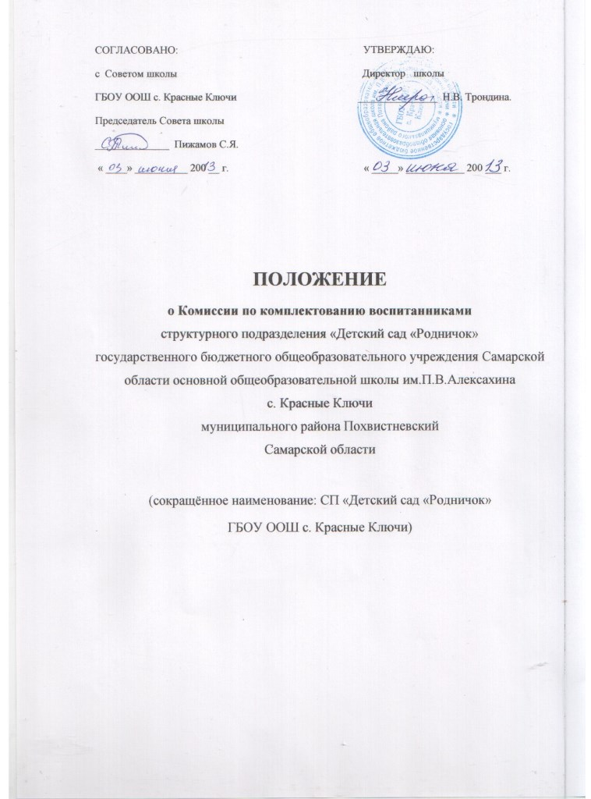

1. Общие положения
1.1. Настоящее Положение регулирует деятельность Комиссии по комплектованию воспитанниками СП «Детский сад «Родничок» ГБОУ ООШ с. Красные Ключи, реализующего основную общеобразовательную программу дошкольного образования и находящегося в ведении министерства образования и науки Самарской области (далее – Комиссия по комплектованию).
1.2. Комиссия по комплектованию производит комплектование СП «Детский сад «Родничок» ГБОУ ООШ с. Красные Ключи Самарской области, реализующего основную общеобразовательную программу дошкольного образования и находящегося в ведении министерства образования и науки Самарской области, воспитанниками на основании Положения о порядке комплектования воспитанниками государственных образовательных учреждений Самарской области, реализующих основную общеобразовательную программу дошкольного образования и находящихся в ведении министерства образования и науки Самарской области (далее – СП).
1.3. Принципами деятельности Комиссии по комплектованию являются:
законность – принятие решения о зачислении детей в СП в соответствии с действующим законодательством;
гласность – информирование родителей (законных представителей) детей, находящихся в очереди на зачисление в СП, об очередности, о наличии свободных мест, об изменениях очередности, об условиях приема в СП;
открытость – включение в состав Комиссии по комплектованию представителей территориального управления министерства образования и науки Самарской области и представителей из числа родителей (законных представителей) детей, находящихся в очереди на зачисление в СП, представителей других СП;
коллегиальность – участие в подготовке решения всех членов Комиссии по комплектованию.
2. Порядок создания Комиссии по комплектованию
2.1. Комиссию по комплектованию формирует Совет СП сроком на один календарный год. Состав Комиссии по комплектованию утверждается приказом руководителя СП. Количество членов Комиссии по комплектованию должно быть не менее 5 человек.
2.2. В состав Комиссии по комплектованию входят:
руководитель СП;
представитель территориального управления министерства образования и науки Самарской области;
работники СП – не менее двух представителей;
родители (законные представители) детей, находящихся в очереди на зачисление в СП, – не менее двух представителей.
Председателем Комиссии по комплектованию является руководитель СП.
2.3. Представители работников СП в состав Комиссии по комплектованию избираются Советом СП.

3. Организация работы Комиссии по комплектованию
3.1. Комиссия по комплектованию осуществляет свою работу в период с 20 мая по 20 июня текущего года.
3.2. На рассмотрение Комиссии по комплектованию предоставляются следующие документы:
заявление одного из родителей (законных представителей) детей, находящихся в очереди на зачисление в СП;
копия свидетельства о рождении ребенка;
копия справки с места регистрации ребенка по месту жительства (в случае регистрации ребёнка за пределами Самарской области);
журнал регистрации заявлений на постановку в очередь в СП;
документы, подтверждающие право внеочередного, первоочередного приема в СП;
заключения психолого-медико-педагогической комиссии (при приеме детей в группы компенсирующей и комбинированной направленности);
сведения о плановом приеме детей на новый учебный год;
сведения о детях, посещающих СП и выбывших из него.
3.3. Рассмотрение заявлений родителей (законных представителей) детей, находящихся в очереди на зачисление в СП, и принятие решений о выделении мест в СП или отказе в предоставлении мест производится коллегиально всеми членами Комиссии по комплектованию.
3.4. Комиссия по комплектованию вправе принять решение только при наличии полного состава. Решение Комиссии по комплектованию считается правомочным, если за него проголосовало более половины присутствующих членов Комиссии по комплектованию.
3.5. Решение, принятое Комиссией по комплектованию, заносится в протокол по форме согласно приложению к настоящему Положению, который подписывается всеми присутствующими на заседании членами Комиссии по комплектованию.
3.6. На основании решения Комиссии по комплектованию руководителем СП издается приказ о зачислении ребенка в СП.
3.7. Дополнительное комплектование СП воспитанниками проводится в течение календарного года по мере высвобождения мест.

4. Права и обязанности членов Комиссии по комплектованию
4.1. Права членов Комиссии по комплектованию:
обсуждение плана предварительного комплектования СП;
знакомство со списками очередников и списками детей, подлежащих зачислению в текущем году, а также иными документами, представленными для рассмотрения на заседании Комиссии по комплектованию.
4.2. Обязанности членов Комиссии по комплектованию:
надлежащее исполнение своих обязанностей в соответствии с действующим законодательством Российской Федерации;
доведение до сведения родителей (законных представителей) детей, находящихся в очереди на зачисление в СП, информации о дате и времени заседания Комиссии по комплектованию;
рассмотрение заявлений родителей (законных представителей) детей, находящихся в очереди на зачисление в СП, о предоставлении места в СП;
использование и передача служебной информации, а также персональных данных родителей (законных представителей) и их детей, находящихся в очереди на зачисление в СП, в порядке, установленном действующим законодательством Российской Федерации;
доведение до сведения родителей (законных представителей) детей, находящихся в очереди на зачисление в СП, решения Комиссии по комплектованию и информации о соблюдении законности при проведении процедуры комплектования.

5. Порядок рассмотрения споров
5.1. Решение Комиссии по комплектованию может быть оспорено родителями (законными представителями) детей путем направления жалобы в министерство образования и науки Самарской области.

